Consultar Unificação de Vínculos do Servidor
Sistema | SIGRH
Módulo | Administração de Pessoal
Usuários | Servidor de Recursos Humanos
Perfil | Gestor DAP, Administrador DAP, Consultor Dados Funcionais e Gestor Cadastro
Última Atualização | ver('', false);
Esta operação tem como finalidade possibilitar a consulta da unificação de vínculos do servidor na Instituição. Neste caso, será possível visualizar os vínculos do servidor e, deste modo, consultar o tempo de serviço para base de cálculo de aposentadoria.
Para utilizar esta funcionalidade, existem os seguintes caminhos que podem ser seguidos:
- SIGRH -> Módulos -> Administração de Pessoal -> Consultas/Relatórios -> Funcionais -> Vínculos do Servidor -> Unificação de Vínculos (Perfis Gestor DAP e Administrador DAP).
- SIGRH -> Módulos -> Cadastro -> Consultas/Relatórios -> Consultas Gerais -> Vínculos do Servidor -> Unificação de Vínculos (Perfil Gestor Cadastro).
- SIGRH -> Módulos -> Consultas Funcionais -> Consultas/Relatórios -> Consultas Gerais -> Vínculos do Servidor -> Unificação de Vínculos (Perfil Consultor Dados Funcionais).
O sistema exibirá a tela para que o usuário Informe os Critérios de Busca.
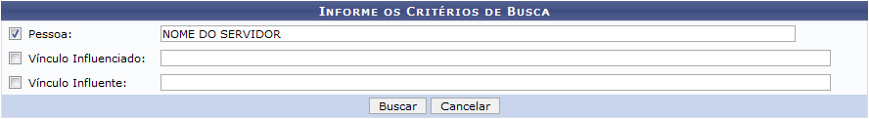Figura 1: Informe os Critérios de Busca
O usuário deverá informar a Pessoa, o Vínculo Influenciado ou o Vínculo Influente. Para isso, informe o nome do servidor ou o número da matrícula SIAPE e, em seguida, selecione-o na lista de resultados gerada após a inserção das primeiras letras.
Caso desista da operação, clique em Cancelar e confirme na caixa de diálogo que será gerada posteriormente. Esta função será válida sempre que estiver presente.
Exemplificaremos ao informar a Pessoa Nome do Servidor.
Para prosseguir, clique em Buscar.
Então, o sistema exibirá as Unificações de Vínculos Encontradas e suas informações gerais.
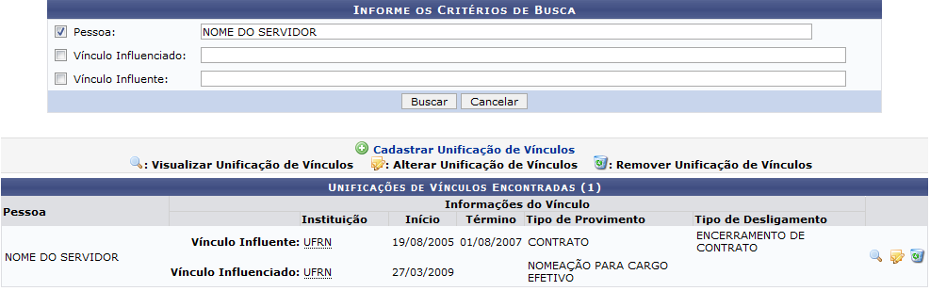 Figura 2: Unificações de Vínculos Encontradas
Será possível visualizar os vínculos dos servidores cadastrados. Ao clicar no link , o gestor poderá cadastrar um novo vínculo para um servidor. Para mais informações sobre essa operação, consulte o manual Cadastrar Unificação de Vínculos listado nos Manuais Relacionados presentes no final deste.
Nesta tela, o usuário poderá consultar os vínculos do servidor, podendo visualizar detalhadamente os dados da unificação de vínculos, alterá-los ou removê-los conforme seu critério. Essas operações serão descritas separadamente em formato de tópicos ao longo deste manual.

Visualizar Unificação de Vínculos
Caso queira visualizar detalhadamente a unificação de vínculos, clique no ícone . Em seguida, serão exibidos os dados da Unificação de Vínculos incluindo os Dados do Vínculo Influente e os Dados do Vínculo Influenciado.
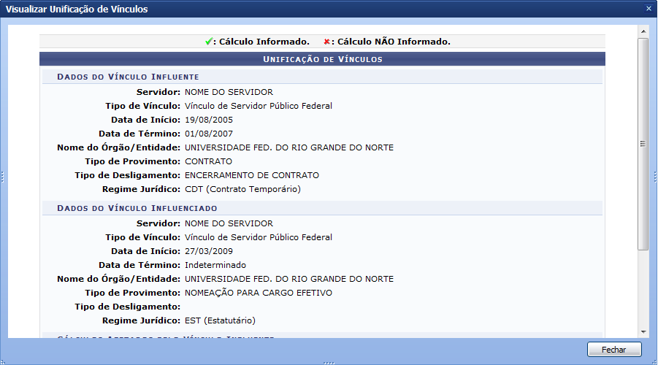Figura 3: Visualizar Unificação de Vínculos
Para encerrar a visualização, clique em Fechar.

Alterar Unificação de Vínculos
Se desejar alterar a unificação de vínculo do servidor, clique no ícone . Assim, o sistema exibirá os Dados da Unificação de Vínculos com a descrição detalhada da unificação incluindo os Cálculos Afetados.
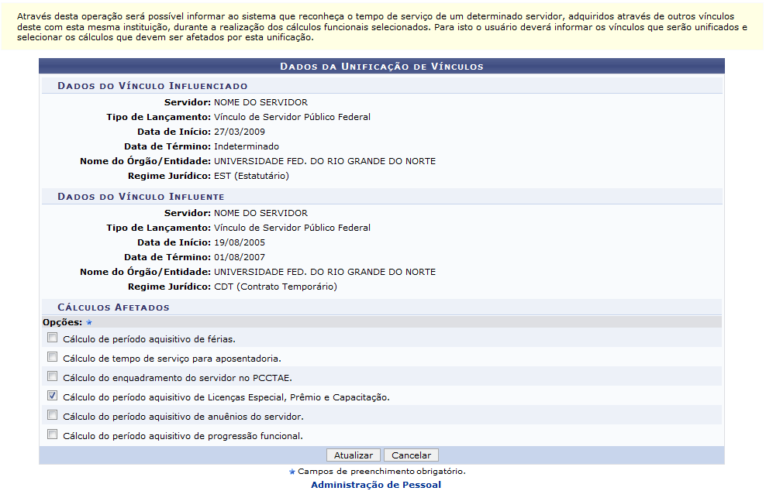Figura 4: Alterar Unificação de Vínculos
Caso queria retornar ao menu principal do módulo, clique em Administração de Pessoal, Consultar Dados Funcionais ou Cadastro, de acordo com o módulo acessado.
O gestor poderá remover ou incluir os Cálculos Afetados que farão parte da base de cálculo para a aposentadoria do servidor. Para isso, será necessário selecionar as Opções de cálculo que deseja incluir no processo.
Para prosseguir, clique em Atualizar.
Uma mensagem de sucesso será exibida confirmando a atualização dos dados da unificação de vínculo.
Figura 5: Mensagem de Sucesso

Remover Unificação de Vínculos
O usuário deverá clicar no ícone caso queira excluir uma unificação de vínculo. Ao optar por remover, será exibida uma caixa de diálogo sobre a confirmação de remoção do registro.
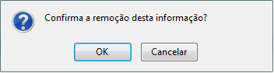Figura 6: Caixa de diálogo
Clique em OK para confirmar a exclusão e a seguinte mensagem de sucesso será visualizada confirmando o procedimento:
Figura 7: Mensagem de Sucesso
Bom Trabalho!

Manuais Relacionados
- Consultar Influências de Cálculos Entre Vínculos
- Buscar Vínculos do Servidor
- Cadastrar Unificação de Vínculos
<< Voltar - Manuais do SIGRH

